2026.01.25 사무엘상 17장 4-11절
하나님을 이용하는 교회가 아니라 하나님의 도구가 되는 교회 !!

거대한 위협, 그 작은 시작!!
________________________________________________________________________________
________________________________________________________________________________

문제의 근원: ______ 순종이 낳은 골리앗
거대한 위협은 _________ 오지 않는다.

사사시대의 모습
________________________________________________________________________________
________________________________________________________________________________

하나님께서 ______가는 백성들을 끝까지 _____하지 않은 이유는… _______요 ______시기 때문이었다 !!

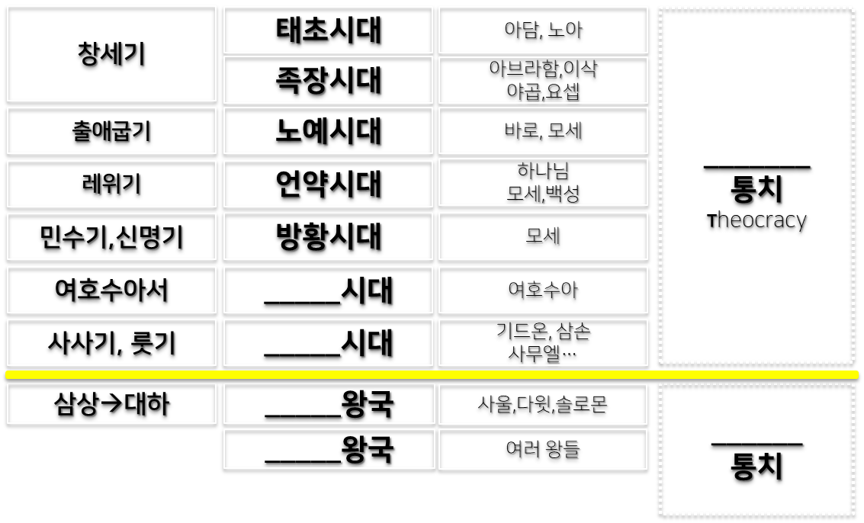
사울 왕의 예 (사무엘상 15장)
________________________________________________________________________________
________________________________________________________________________________

더 큰 문제: 잘못된 대응방식
위기를 ______의 기회로 삼는 것이 아니라 하나님을 ______(_______) 하려는 것 !!

________________________________________________________________________________
해결의 열쇠: 다윗의 _______ 순종 (삼상 17:45)
첫째. ______의 ‘방법’이 아닌 ______의 ‘원리’로 싸우는 것 !!
둘째. ‘내 _______의 창’이 아닌 ‘_______의 창’으로 보는 것 !!

온전한 순종의 특징
첫째. _________으로 순종하는 것 !!
둘째. _________않고 순종하는 것 !!
셋째. _________않고 순종하는 것 !!

순종의 결과: 축복의 ________을 만들라
________________________________________________________________________________
________________________________________________________________________________

당신은 어떤 창으로 세상을 보고 있는가?
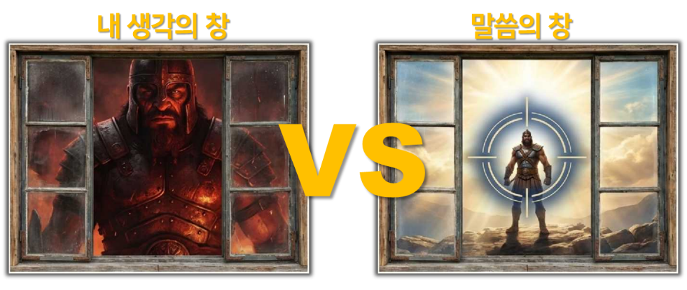
________________________________________________________________________________
________________________________________________________________________________

한주간의 거룩한 삶을 돕는 질문들...

1. 오늘 본문과 관련된 역사적인 배경들을 꼭 살펴보라. 신정통치와 인간통치의 차이점은 무엇일까?
2. 여호수아와 이스라엘 군대의 가나안 정복 전쟁시에 ‘대충순종’한 것은 어떤 것인가? (참고.신7, 20장, 수11장) 400여년의 시간이 지난 후 그런 ‘대충 순종’의 결과로 나타난 존재는 누구인가? 나의 삶 속에서 현재 나타나고 있는 이런 ‘대충순종’의 결과들이 있다면 어떤 것들인가?
3. ‘대충순종’의 결과로 나타나는 악순환을 끊고 선순환의 나비효과를 만들려면 어떻게 해야 할지… 설교를 통해 나눈 두가지와 이유를 적어보자. 또한 내가 나의 삶 속에서 드러나던 ‘대충순종’의 악순환을 끊었던 일들을 적어보자.
4. 말씀을 통해 나를 되돌아볼 때 철저하게 회개하고 해결해야 할 것은 무엇인가? 그리고 우리가 포기하거나 변경할 수 없고 꼭 지켜내야 하는 진리는 무엇인가?
5. 오늘 말씀을 통해 알게 된 하나님은 어떤 하나님이신가? 그로 인해 나는 어떤 존재인가? 본문을 통해 약속해 주시는 축복은 무엇인가?
6. TO Do List

